MEASTAHLFLEX Beton-Lichtschacht Rost 3-seitig

MEA Bautechnik

Eigenschaften

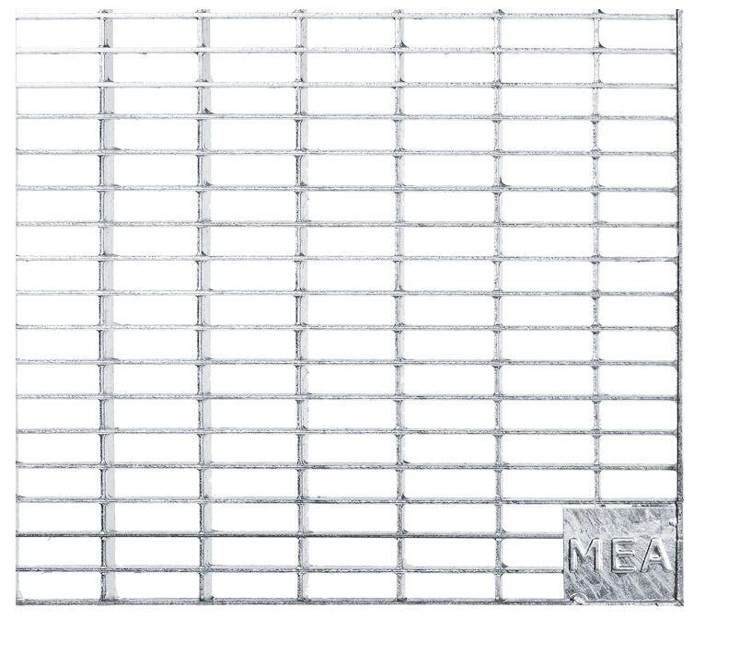

Oberfläche

verzinkt

Produkt

Rost

Werkstoff

Stahl

Breite (mm)

800,00 - 1.520,00

Tiefe (mm)

500,00 - 1.000,00

Maschenweite

30 x 10, 30 x 30